- Объясните понятия JRE, JDK, JavaSE, JavaME, JavaEE.
JRE (Java Runtime Environment) –рабочая среда для запуска программ

JDK (Java Development Kit) — это бесплатный комплект инструментов, с помощью которого создают и запускают программы при разработке приложений на языке Java. Конечно, код можно написать и в текстовом редакторе, но скомпилировать, запустить и отладить программу без JDK у вас не получится.

Java SE. Стандартная версия. Это базовая платформа программирования Java.

Java EE. Enterprise Edition. Добавляет библиотеки, которые предоставляют функциональность для развертывания отказоустойчивой, распределенной многоуровневой Java программное обеспечение, основанное в основном на модульных компонентах, работающих на сервера приложений. Построенный поверх Java SE.

Java ME Это платформа для разработки приложений для мобильных устройств и встроенных систем.

- Перечислите основные свойства и преимущества платформы Java.
Java – универсальный объектно-ориентированный язык со строгой типизацией. В нём реализован принцип WORA (от английского: write once, run anywhere). Это позволяет запускать приложения везде, где есть среда исполнения JRE (от английского: Java Runtime Environment). Механизм работы программ следующий. Исходный материал транслируется в байт-код, который обрабатывается виртуальной машиной Java (JVM). При этом не имеет значения, какая операционная система установлена на устройстве.
Свойства Java
Java — мультифункциональный объектно-ориентированный язык со строгой типизацией.
Мультифункциональность. Java не привязан ни к одной из популярных платформ. С одинаковым успехом его можно использовать на Windows или iOS, Linux или Android.
Строгая (сильная) типизация. Она не позволяет смешивать в выражениях различные типы и не выполняет автоматически неявные преобразования.
Объектно-ориентированность. Java создан по модели объектно-ориентированного программирования.

К плюсам можно отнести:
- мультифункциональность;
- достаточно простой синтаксис;
- независимость (код сможет работать на любой платформе, поддерживающей Java);
- надежность (благодаря строгой статической типизации);
- возможность параллельной разработки;
- хорошую организацию кода и его легкую поддержку;
- универсальность использования различных классов.

- Является ли язык Java компилируемым или интерпретируемым?
Java и JVM были разработаны с учетом переносимости. Поэтому большинство популярных платформ сегодня могут запускать код Java.
Это может звучать как намек на то, что Java является чисто интерпретируемым языком. Однако перед выполнением исходный код Java должен быть скомпилирован в байт-код. Байт-код - это специальный машинный язык, родной для JVM. JVM интерпретирует и выполняет этот код во время выполнения.
Это JVM, которая создается и настраивается для каждой платформы, поддерживающей Java, а не для наших программ или библиотек.
Современные JVM также имеют JIT-компилятор. Это означает, что JVM оптимизирует наш код во время выполнения, чтобы получить преимущества в производительности, аналогичные скомпилированному языку.
4. Компилятор Java
Инструмент командной строки javac компилирует исходный код Java в файлы классов Java, содержащие байт-код, не зависящий от платформы:
$ javac HelloWorld.java
Файлы исходного кода имеют суффиксы .java, в то время как файлы классов, содержащие байт-код, генерируются с суффиксами .class .
Скомпилированные файлы классов (байт-код) могут выполняться виртуальной машиной Java (JVM):
$ java HelloWorld
Hello Java!
- Что такое механизм автоматической сборки мусора (garbage collector)?
Сборка мусора в Java — это процесс, с помощью которого программы Java автоматически управляют памятью. Java-программы компилируются в байт-код, который запускается на виртуальной машине Java (JVM).
Когда Java-программы выполняются на JVM, объекты создаются в куче, которая представляет собой часть памяти, выделенную для них.
Пока Java-приложение работает, в нем создаются и запускаются новые объекты. В конце концов некоторые объекты перестают быть нужны. Можно сказать, что в любой момент времени память кучи состоит из двух типов объектов.
- Живые — эти объекты используются, на них ссылаются откуда-то еще.
- Мертвые — эти объекты больше нигде не используются, ссылок на них нет.
Сборщик мусора находит эти неиспользуемые объекты и удаляет их, чтобы освободить память.

- В чем сходства и различия Java, C/C++, С#?
С# и Java ЯП, которые используют синтаксис языка С++ (а С++, в свою очередь, синтаксис Си). То есть эти языки созданы на базе языков С++/С.
С#, Java. С++ это объектно-ориентированные языки
С# и Java автоматически работают с памятью (как и с мусором, имеют автоматические сборщики мусора)
Программы на C# работают в среде Common Language Runtime (CLR), а на Java работают в виртуальной машине Java (JVM).
Языки C# и Java поддерживают многопоточность.

- Почему Java является платформой, а не языком программирования?
Java - это язык программирования, и он не зависит от платформы, потому что каждая программа Java выполняется под платформой Java virtual machine (jvm). JVM является родной для технологии Java. Итак, java - это и язык, и платформа.
Примечание:
JVM не зависит от платформы, для каждой платформы у нас разные jvm. Скомпилированный код Java преобразуется в машинный код для ОС, на которой запущена программа.

- Перечислите основные категории программ Java.
Приложение (application) – аналог “обычной” прикладной программы.
● Апплет (applet) – специализированная программа, работающая в окне WWW-документа под управлением браузера.
● Сервлет (servlet) - специализированная программа, работающая в WWW на стороне сервера.
● Модуль EJB (Enterprise JavaBeans) – предназначен для многократного использования серверными
приложениями Java.
● Библиотека – предназначена для многократного использования программами классов Java
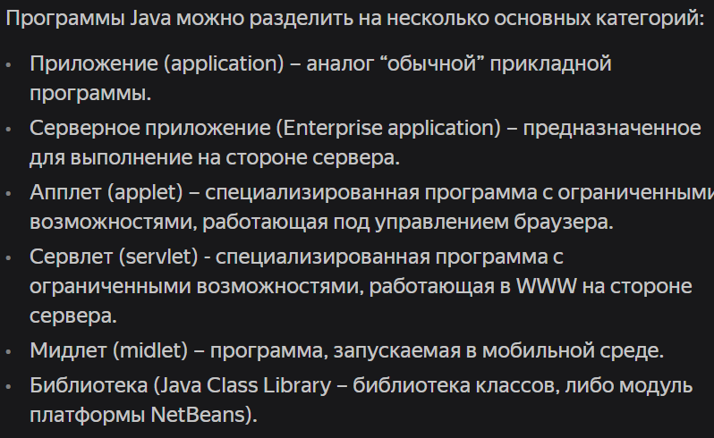

- Какие существуют IDE для разработки программ?

- NetBeans Sun, netbeans.org
- Developer Oracle
- Eclipse IBM, Eclipse Foundation
- JBuilderBorland, CodeGear
- IntelliJ IDEA JetBrain
- Microsoft Visual Studio
- Sublime Text
- Atom

